**Spring3.2企业开发**

作者：任亮

讲师：任亮

QQ群：362969068

# 1.Spring介绍

Spring是一个开源框架，Spring是于2003 年兴起的一个轻量级的Java 开发框架，由[Rod Johnson](http://baike.baidu.com/view/2192255.htm) 在其著作Expert One-On-One J2EE Development and Design中阐述的部分理念和原型衍生而来。它是为了解决企业应用开发的复杂性而创建的。框架的主要优势之一就是其分层架构，分层架构允许使用者选择使用哪一个组件，同时为 [J2EE](http://baike.baidu.com/view/1507.htm) 应用程序开发提供集成的框架。Spring使用基本的[JavaBean](http://baike.baidu.com/view/28155.htm)来完成以前只可能由EJB完成的事情。然而，Spring的用途不仅限于[服务器](http://baike.baidu.com/view/899.htm)端的开发。从简单性、可测试性和松耦合的角度而言，任何Java应用都可以从Spring中受益。Spring的核心是[控制反转](http://baike.baidu.com/view/1486379.htm)（[IoC](http://baike.baidu.com/view/146665.htm)）和面向切面（[AOP](http://baike.baidu.com/view/73626.htm)）。简单来说，Spring是一个分层的JavaSE/EEfull-stack(一站式) [轻量级](http://baike.baidu.com/subview/1318763/16205192.htm)开源框架。

## 1.控制反转（Ioc/DI）

控制反转（Inversion of Control），就是应用本身不负责对象的创建和维护，对象和依赖对象创建完全交给Spring的容器去管理和维护，这个权利反转给容器。

项目中分层开发，学Spring之前bean都是我们自己创建

数据层（Dao）

业务层（Service）

控制层（Controller）

浏览器

UserDaoImpl是我们自己创建的，

我们自己创建DaoImpl();带来了很大的耦合性，项目不好维护，测试成本也高

## 2.面向切面(AOP)

AOP(Aspect Oriented Programming)，通过预编译的方式在运行期使用动态代理的方式来实现的一种技术。

1.在项目中使用aop来管理事务，事务的开启，提交，回滚。

2.在项目中管理事务的传播特性。

Public void saveOrder(Order order, Detail detail){

orderDao.save(Order);

detailDao.save(detail);

logDao.save(log);

}

## 3.spring的其他功能

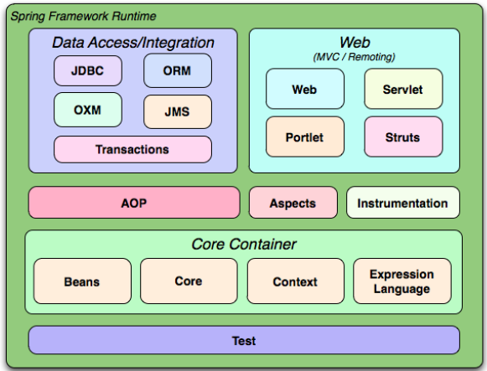

提供对其他框架的整合（struts，hibernate）

Spring提供jdbcTemplate，hibernateTemplate

String提供了MVC层的开发

# 2.spring环境搭建

第一步：创建java工程

第二步：引入包

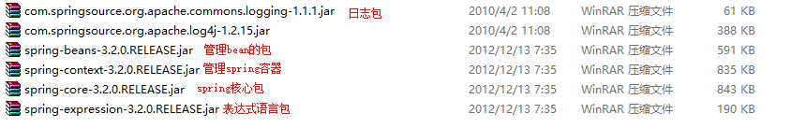

第三步：创建spring的配置文件

默认名称叫ApplicationContext.xml

|  |
| --- |
| <?xml version=*"1.0"* encoding=*"UTF-8"*?>  <beans xmlns=*"http://www.springframework.org/schema/beans"*  xmlns:xsi=*"http://www.w3.org/2001/XMLSchema-instance"*  xsi:schemaLocation=*"http://www.springframework.org/schema/beans*  *http://www.springframework.org/schema/beans/spring-beans-3.2.xsd"*>  </beans> |

提示信息：

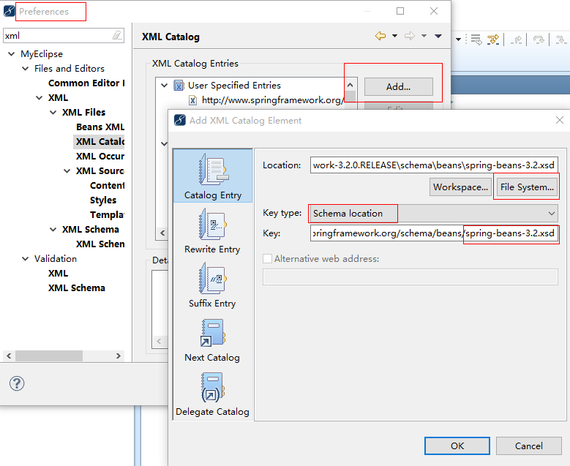

第四步：创建bean

|  |
| --- |
| **package** com.rl.spring.dao.impl;  **import** com.rl.spring.dao.UserDao;  **public** **class** UserDaoImpl **implements** UserDao {  @Override  **public** **void** save() {  System.*out*.println("user被保存了");  }  } |

Spring配置

|  |
| --- |
| <bean id=*"userDao"* class=*"com.rl.spring.dao.impl.UserDaoImpl"*></bean> |

我们必须指定id，唯一标识，class就是bean的类的全路径

第五步：创建Spring的容器

|  |
| --- |
| @Test  **public** **void** test() {  //初始化spring容器  ApplicationContext ctx = **new** ClassPathXmlApplicationContext("ApplicationContext.xml");  //获得bean  UserDao userDao = (UserDao) ctx.getBean("userDao");  userDao.save();  } |

# 3.Bean的创建方式

## 1.使用构造器创建

使用构造器方式创建bean，要求bean必须要有默认的构造器，这是工作中最常用的方式。

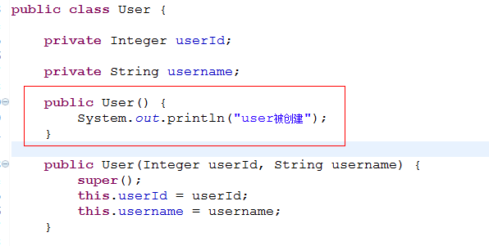

|  |
| --- |
| <bean id=*"user"* class=*"com.rl.spring.model.User"*></bean> |

## 2.静态工厂方式创建

提供静态工厂

|  |
| --- |
| **public** **class** FactoryBean {    /**  * 必须是静态方法  * **@return**  */  **public** **static** User createUser(){  **return** **new** User();  }  } |

配置：

|  |
| --- |
| <!-- id：唯一标识  class：静态工厂的类  factory-method:静态工厂的方法  -->  <bean id=*"user"* class=*"com.rl.spring.factory.FactoryBean"*  factory-method=*"createUser"*></bean> |

## 3.实例工厂方式创建

实例工厂：

|  |
| --- |
| **public** **class** FactoryBean1 {  **public** User createUser(){  **return** **new** User();  }  } |

配置：

|  |
| --- |
| <!-- 通过Spring来定义实例工厂 -->  <bean id=*"factoryBean"* class=*"com.rl.spring.factory.FactoryBean1"*></bean>  <!-- 指定要创建的bean  factory-bean：指定实例工厂类，  factory-method：工厂的创建bean的方法  -->  <bean id=*"user"* factory-bean=*"factoryBean"* factory-method=*"createUser"*></bean> |

# 4.延迟加载

所有的bean默认情况下，非延迟加载的，是spring的容器创建的时候就把bean给创建出来了，我们getBean的时候直接从容器中去拿这个Bean就可以了

是否延迟加载由lazy-init来控制，默认是false，如果变成true就在getBean的时候去创建user

# 5.bean的作用域

默认情况下，bean都是单例的，是容器初始化的时候被创建的，就这么一份

Scope：singleton单例，prototype多例，默认使用singleton

如果是singleton我们可以设置非延迟加载（容器初始化时创建bean）和延迟加载（getBean的时候才创建）方式创建bean

如果是prototype我们没得选择只能是延迟加载方式创建（getBean的时候才创建）

# 6.bean的生命周期

通过两个方法来验证

Init方法和destroy

Init是bean被创建的时候被调用，主要做一些准备工作

Destroy是bean被销毁的时候被调用，做清理工作

Bean的生命周期和容器一致，容器被创建bean就被创建，容器销毁bean就被销毁

在user中定义两个方法

|  |
| --- |
| **public** **void** init(){  System.*out*.println("我出来了");  }  **public** **void** destroy(){  System.*out*.println("20年后又是一条好汉");  } |

配置：

|  |
| --- |
| <!--  init-method:bean被创建时调用  destroy-method:bean被销毁时调用  -->  <bean id=*"user"* class=*"com.rl.spring.model.User"*  init-method=*"init"* destroy-method=*"destroy"*></bean> |

# 7.依赖注入

## 1.常量注入

|  |
| --- |
| <!--  bean的常量注入  -->  <bean id=*"user"* class=*"com.rl.spring.model.User"*>  <!--  property:class里面的属性  name：属性名  -->  <property name=*"userId"* value=*"1"*></property>  <property name=*"username"* value=*"renliang"*></property>  <property name=*"password"* value=*"123"*></property>  </bean> |

## 2.构造器注入

构造器注入常量：

|  |
| --- |
| <!-- 构造器方式注入 -->    <bean id=*"user"* class=*"com.rl.spring.model.User"*>  <!--  index:构造方法的参数的索引顺序  type:构造方法的参数的类型（不是必须 的）  value:值  -->  <!-- <constructor-arg index="0" type="java.lang.Integer" value="2"/>  <constructor-arg index="1" type="java.lang.String" value="renliang"/>  <constructor-arg index="2" type="java.lang.String" value="666"/> -->  <constructor-arg index=*"0"* value=*"2"*/>  <constructor-arg index=*"1"* value=*"renliang"*/>  <constructor-arg index=*"2"* value=*"666"*/>  </bean> |

注入bean：

第一步：给当前的bean（Service实现类）提供要注入的bean有参数的构造器，切记不要忘了把默认构造器显示的提供出来

|  |
| --- |
| **public** **class** UserServiceImpl **implements** UserService {  **private** UserDao userDao;    **public** UserServiceImpl() {  }    **public** UserServiceImpl(UserDao userDao) {  **super**();  **this**.userDao = userDao;  }  @Override  **public** **void** save() {  userDao.save();  }  } |

第二步做配置

|  |
| --- |
| <!--  定义UserDao的bean  -->  <bean id=*"userDao"* class=*"com.rl.spring.dao.impl.UserDaoImpl"*></bean>  <!-- 定义UserService的Bean -->  <bean id=*"userService"* class=*"com.rl.spring.service.impl.UserServiceImpl"*>  <!-- 通过构造器的方式指定注入的bean  type：指定UserDao接口，不要指定实现类  ref：就是要注入的bean  -->  <constructor-arg index=*"0"* type=*"com.rl.spring.dao.UserDao"* ref=*"userDao"*/>  </bean> |

## 3.外部bean注入（90%使用）

第一步：创建UserService，中有一个UserDao的属性，必须提供set方法

|  |
| --- |
| **public** **class** UserServiceImpl **implements** UserService {    **private** UserDao userDao;    /**  * 外部bean的方式注入，必须提供要注入的bean的set方法  * **@param** userDao  */  **public** **void** setUserDao(UserDao userDao) {  **this**.userDao = userDao;  }  @Override  **public** **void** save() {  userDao.save();  }  } |

配置：

|  |
| --- |
| <!--  定义UserDao的bean  -->  <bean id=*"userDao"* class=*"com.rl.spring.dao.impl.UserDaoImpl"*></bean>  <!-- 定义Service的bean -->  <bean id=*"userService"* class=*"com.rl.spring.service.impl.UserServiceImpl"*>  <!-- 通过属性方式注入  name:bean的属性名  ref：要注入的bean  -->  <property name=*"userDao"* ref=*"userDao"*></property>  </bean> |

## 4.内部bean注入

第一步：创建UserService，中有一个UserDao的属性，必须提供set方法

|  |
| --- |
| **public** **class** UserServiceImpl **implements** UserService {    **private** UserDao userDao;    /**  * 外部bean的方式注入，必须提供要注入的bean的set方法  * **@param** userDao  */  **public** **void** setUserDao(UserDao userDao) {  **this**.userDao = userDao;  }  @Override  **public** **void** save() {  userDao.save();  }  } |

配置：UserDaoImpl它定义在UserService的内部，不能其他bean注入，比较少用

|  |
| --- |
| <bean id=*"userService"* class=*"com.rl.spring.service.impl.UserServiceImpl"*>  <property name=*"userDao"*>  <bean class=*"com.rl.spring.dao.impl.UserDaoImpl"*></bean>  </property>  </bean> |

## 5.集合注入

都能注入：set，list，map，property，必须提供set方法

|  |
| --- |
| **public** **class** CollectionInjection {    **private** Set<String> set;    **private** List<String> list;    **private** Map<String, String> map;    **private** Properties prop;    **public** Properties getProp() {  **return** prop;  }  **public** **void** setProp(Properties prop) {  **this**.prop = prop;  }  **public** Map<String, String> getMap() {  **return** map;  }  **public** **void** setMap(Map<String, String> map) {  **this**.map = map;  }  **public** List<String> getList() {  **return** list;  }  **public** **void** setList(List<String> list) {  **this**.list = list;  }  **public** Set<String> getSet() {  **return** set;  }  **public** **void** setSet(Set<String> set) {  **this**.set = set;  }  } |

配置：

|  |
| --- |
| <bean id=*"ci"* class=*"com.rl.spring.model.CollectionInjection"*>  <property name=*"set"*>  <set>  <value>football</value>  <value>basketball</value>  </set>  </property>  <property name=*"list"*>  <list>  <value>male</value>  <value>female</value>  </list>  </property>  <property name=*"map"*>  <map>  <entry key=*"key1"* value=*"value1"*></entry>  <entry key=*"key2"* value=*"value2"*></entry>  </map>  </property>  <property name=*"prop"*>  <props>  <prop key=*"name"*>任亮</prop>  <prop key=*"job"*>讲师</prop>  </props>  </property>  </bean> |

# 8.注解方式注入

第一步：引入依赖包

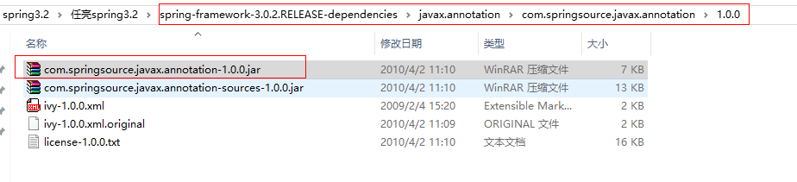

第二步：引入约束文件

|  |
| --- |
| <?xml version=*"1.0"* encoding=*"UTF-8"*?>  <beans xmlns=*"http://www.springframework.org/schema/beans"*  xmlns:xsi=*"http://www.w3.org/2001/XMLSchema-instance"*  xmlns:context=*"http://www.springframework.org/schema/context"*  xsi:schemaLocation=*"http://www.springframework.org/schema/beans*  *http://www.springframework.org/schema/beans/spring-beans-3.2.xsd*  *http://www.springframework.org/schema/context*  *http://www.springframework.org/schema/context/spring-context-3.2.xsd"*>    </beans> |

第三步：开启注解的驱动

|  |
| --- |
| <?xml version=*"1.0"* encoding=*"UTF-8"*?>  <beans xmlns=*"http://www.springframework.org/schema/beans"*  xmlns:xsi=*"http://www.w3.org/2001/XMLSchema-instance"*  xmlns:context=*"http://www.springframework.org/schema/context"*  xsi:schemaLocation=*"http://www.springframework.org/schema/beans*  *http://www.springframework.org/schema/beans/spring-beans-3.2.xsd*  *http://www.springframework.org/schema/context*  *http://www.springframework.org/schema/context/spring-context-3.2.xsd"*>  <!-- 开启注解的驱动 -->  <context:annotation-config/>    <bean id=*"userDao"* class=*"com.rl.spring.dao.impl.UserDaoImpl"*></bean>    <bean id=*"userService"* class=*"com.rl.spring.service.impl.UserServiceImpl"*></bean>  </beans> |

## 1.@Resource注解

### 1.加在属性上

在bean中定义要注入bean的属性，不需要提供set方法

|  |
| --- |
| **public** **class** UserServiceImpl **implements** UserService {  @Resource  **private** UserDao userDao;  @Override  **public** **void** save() {  userDao.save();  }  } |

Spring容器初始化的时候，@Resource注解首先按着@Resource属性的name（默认没有指定name的时候用变量名(userDao)）名称匹配跟spring容器中bean的id来匹配，

默认不指定@Resource的name时，如果name匹配不上，就按着接口和实现类的关系来匹配，如果存在一个接口有多个实现类的关系的时候，我们必须指定@Resource的name属性来指定到底注入哪一个bean

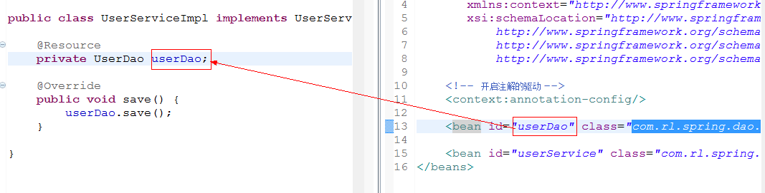

如果指定了name，能找到就注入进来，如果找不到就会报错，不会按着类型进行匹配

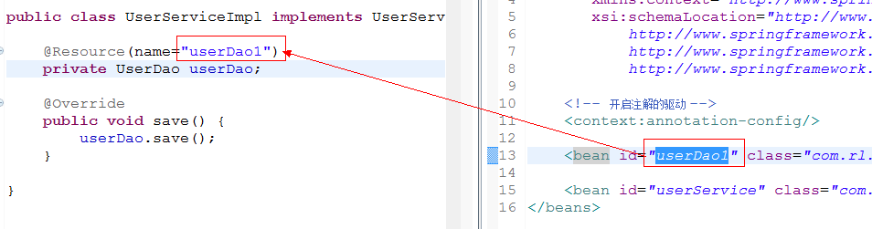

@Resource注解并不是spring的注解是javax下的。

### 2.加在set方法上

在set方法上加@Resource注解

默认不指定@Resource的name的时候，bean的id和如果下左边的三个框内的任意一个名称能匹配上就能注入。如果三个名字都匹配不上就会按着接口和实现类的关系来匹配，如果遇到两个实现类就会报错，这时要求@Resource的name

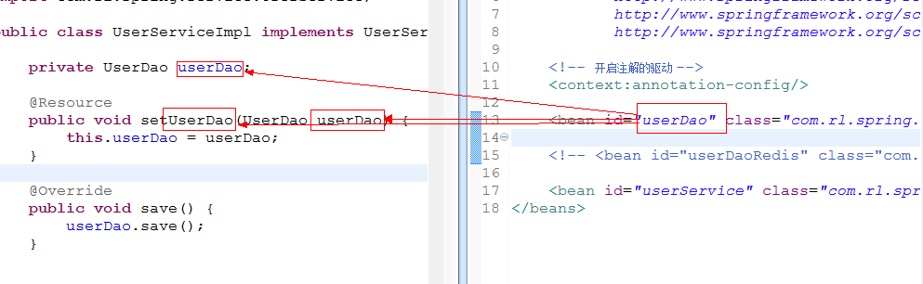

如果一旦指定了@Resource的name如果name匹配不上就直接报错，不会再去按着类型去匹配

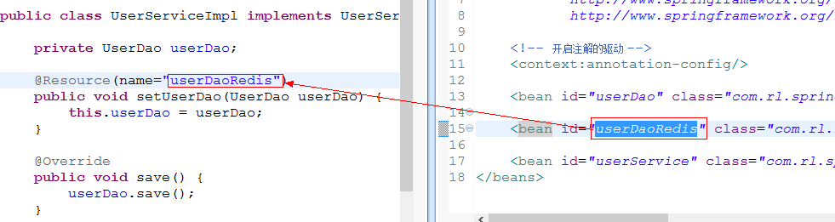

|  |
| --- |
| @Resource(name="userDaoRedis")  **public** **void** setUserDao(UserDao userDao) {  **this**.userDao = userDao;  } |

## 2.@Autowired注解

### 1.加在属性上

@Autowired按着接口和实现类的关系来匹配的，如果存在多个接口的实现类的时候，我们必须要指定name来匹配，要结合@Qulifier的注解来指定value和bean的id匹配来注入

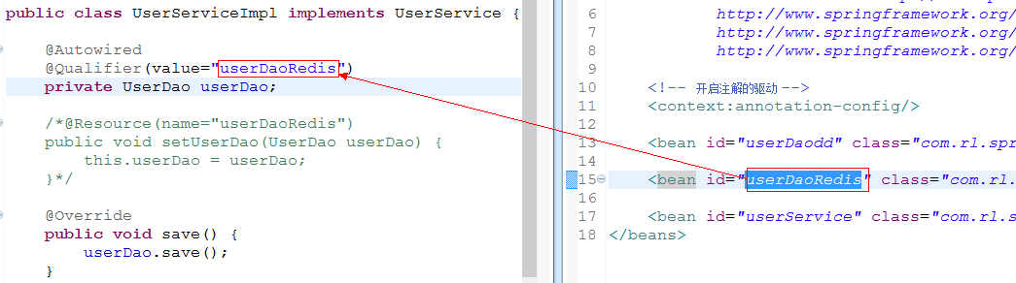

### 2.加在set方法上

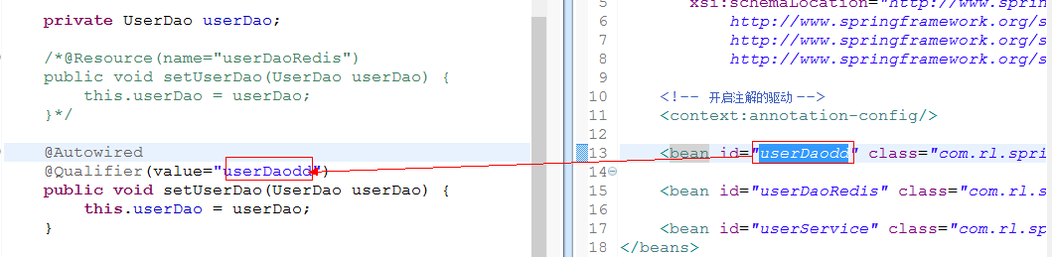

# 9.spring的扫描器管理Bean

实际项目如果很大就会出现大量配置，我们使用扫描器可以解决这个问题

扫描器扫描带有@Controller，@Service, @Repository，@Component的类

@Controller：控制层的类

@Service：服务层的类

@Repository：数据层的类

@Component：无法分层的类上

以上注解标注的类的bean的id默认类名的首字符小写

# 10.spring和junit的整合

第一步：引入spring的测试包

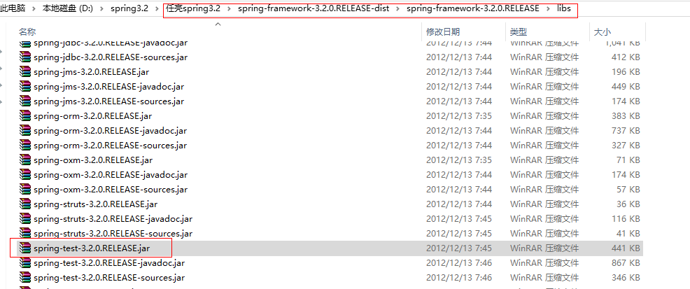

实现：

|  |
| --- |
| /**  * **@RunWith**:指定spring对junit提供的一个运行器  * **@ContextConfiguration**：指定spring配置文件位置  * **@author** renliang  *  */  @RunWith(value=SpringJUnit4ClassRunner.**class**)  @ContextConfiguration(locations={"classpath:ApplicationContext.xml"})  **public** **class** TestSpring1 {  /**  * 在junit的bean中注入UserService  */  @Autowired  UserService userService;    @Test  **public** **void** test2() {  userService.save();  }  } |

# 11.AOP

AOP（Aspect Oriented Programming），面向切面编程，通过预编译的方式在运行期通过动态代理实现一种技术。AOP是OOP延续，利用AOP可以实现业务和切面的逻辑分离，降低耦合度。程序的重用性提高。

代理

应用

## 1.jdk动态代理

JDK动态代理代理目标是接口实现类的形式

代理的目标对象

|  |
| --- |
| **public** **class** UserServiceImpl **implements** UserService {  **private** User user;      **public** User getUser() {  **return** user;  }  **public** **void** setUser(User user) {  **this**.user = user;  }  **public** **void** save() {  System.*out*.println("保存用户");  }  @Override  **public** **void** update() {  System.*out*.println("修改用户");  }  } |

代理：

|  |
| --- |
| **public** **class** JDKProxy **implements** InvocationHandler {    /**  * 指定代理目标对象  */  **private** Object targetObj;    /**  * 第一个参数：获得目标对象的类的加载器  * 第二个参数：获得目标对象的接口  * 第三个参数：设置回调对象，当前代理对象的方法被调用时，会委派该参数去调用invoke  * **@param** targetObj  * **@return**  */  **public** Object createProxyInstance(Object targetObj){  **this**.targetObj = targetObj;  **return** Proxy.*newProxyInstance*(**this**.targetObj.getClass().getClassLoader(),  **this**.targetObj.getClass().getInterfaces(), **this**);  }  /**  * proxy:代理类  * Method：要调用的业务方法  * Object[]：调用的业务方法的参数  *  */  @Override  **public** Object invoke(Object proxy, Method method, Object[] args)  **throws** Throwable {  //获得目标对象的get方法  Method getMeth = **this**.targetObj.getClass().getMethod("getUser", **null**);  //通过反射来调用getUser  Object user = getMeth.invoke(targetObj, **null**);  Object obj = **null**;  **if**(user != **null**){  //obj是业务方法返回的值  obj = method.invoke(**this**.targetObj, args);  }**else**{  System.*out*.println("您还没有登录");  }  **return** obj;  }  } |

## 2.CGLIB动态代理

CGLIB可以对普通类做动态代理，目标类不能是final，目标类里面的方法也不能是final

|  |
| --- |
| **public** **class** UserServiceImpl {  //implements UserService {  **private** User user;      **public** User getUser() {  **return** user;  }  **public** **void** setUser(User user) {  **this**.user = user;  }  **public** **void** save() {  System.*out*.println("保存用户");  }  **public** **void** update() {  System.*out*.println("修改用户");  }  } |

代理：

|  |
| --- |
| **public** **class** CGLIBProxy **implements** MethodInterceptor {    /**  * 指定代理目标对象  */  **private** Object targetObj;    **public** Object createProxyInstance(Object targetObj){  **this**.targetObj = targetObj;  Enhancer en = **new** Enhancer();  //设置代理类的父类  en.setSuperclass(**this**.targetObj.getClass());  //设置回调对象  en.setCallback(**this**);  //创建代理类  **return** en.create();  }  @Override  **public** Object intercept(Object arg0, Method method, Object[] arg2,  MethodProxy arg3) **throws** Throwable {  Method getMeth = **this**.targetObj.getClass().getMethod("getUser", **null**);  //通过反射来调用getUser  Object user = getMeth.invoke(targetObj, **null**);  Object obj = **null**;  **if**(user != **null**){  obj = method.invoke(**this**.targetObj, arg2);  }**else**{  System.*out*.println("您还没有登录");  }  **return** obj;  }      } |

## 3.Spring的注解形式AOP

Aspect（切面）：对横切性关注点的一中抽象。

Jionpoint（连接点）：要拦截的方法。

Pointcut（切点）：是连接点的集合

Advice(通知)：在连接点前后或异常情况来做的事情，前置通知，后置通知，返回通知，异常通知，环绕通知。

Target（目标对象）：代理的目标对象

Weave（织入）：切面应用到目标对象并且导致proxy对象创建的过程叫织入

第一步：引入Spring的aop的包

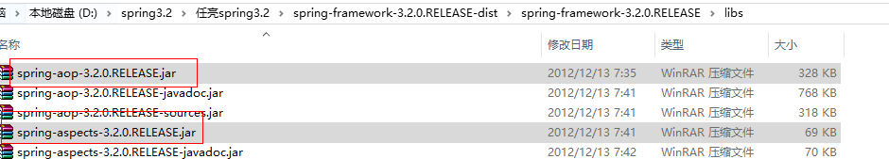

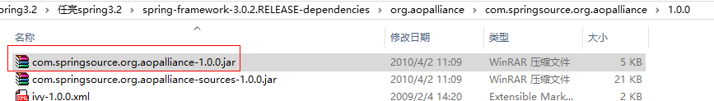

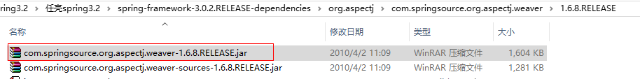

第二步：引入头信息

|  |
| --- |
| <?xml version=*"1.0"* encoding=*"UTF-8"*?>  <beans xmlns=*"http://www.springframework.org/schema/beans"*  xmlns:xsi=*"http://www.w3.org/2001/XMLSchema-instance"*  xmlns:context=*"http://www.springframework.org/schema/context"*  xmlns:aop=*"http://www.springframework.org/schema/aop"*  xsi:schemaLocation=*"http://www.springframework.org/schema/beans*  *http://www.springframework.org/schema/beans/spring-beans-3.2.xsd*  *http://www.springframework.org/schema/context*  *http://www.springframework.org/schema/context/spring-context-3.2.xsd*  *http://www.springframework.org/schema/aop*  *http://www.springframework.org/schema/aop/spring-aop-3.2.xsd"*>      </beans> |

第三步：基于注解方式的切面声明

|  |
| --- |
| <?xml version=*"1.0"* encoding=*"UTF-8"*?>  <beans xmlns=*"http://www.springframework.org/schema/beans"*  xmlns:xsi=*"http://www.w3.org/2001/XMLSchema-instance"*  xmlns:context=*"http://www.springframework.org/schema/context"*  xmlns:aop=*"http://www.springframework.org/schema/aop"*  xsi:schemaLocation=*"http://www.springframework.org/schema/beans*  *http://www.springframework.org/schema/beans/spring-beans-3.2.xsd*  *http://www.springframework.org/schema/context*  *http://www.springframework.org/schema/context/spring-context-3.2.xsd*  *http://www.springframework.org/schema/aop*  *http://www.springframework.org/schema/aop/spring-aop-3.2.xsd"*>    <!-- 开启以注解形式切面的驱动 -->  <aop:aspectj-autoproxy/>  </beans> |

第四步：切面定义

创建一个类，在上加入@Aspect注解

|  |
| --- |
| @Aspect  **public** **class** PermAspect {  /**  * 第一个*：拦截方法的返回值  * 第一个..:子包  * 第二个*：所有的类  * 第三个*：所有的方法  * 第二个..:所有的参数  */  @Pointcut("execution(* com.rl.spring.service..*.*(..))")  **public** **void** anyMethod(){    }    } |

* 前置通知

|  |
| --- |
| /*@Aspect  **public** **class** PermAspect {  /**  * 第一个*：拦截方法的返回值  * 第一个..:子包  * 第二个*：所有的类  * 第三个*：所有的方法  * 第二个..:所有的参数  */  /*@Pointcut(value="execution(* com.rl.spring.service..*.*(..))")  public void anyMethod(){    }*/  /*@Pointcut(value="execution(* com.rl.spring.service..*.*(..))&&args(param)", argNames="param")  public void anyMethod(User user){    }*/    /*@Pointcut(value="execution(!java.lang.String com.rl.spring.service..*.*(..))&&args(param)", argNames="param")  public void anyMethod(User user){    }*/  @Pointcut(value="execution(!java.lang.String com.rl.spring.service..*.*(com.rl.spring.model.User,..))")  **public** **void** anyMethod(){    }  /**  * **@Before前置通知**  * anyMethod():指定前置通知的切点  * 拦截带有user参数的业务方法  * args中参数名必须和方法的参数名称一致  */  /*@Before(value="anyMethod()&&args(user)")  public void preAdive(User user){  System.out.println(user);  user.setUsername("任亮");  System.out.println("执行前置通知");  System.out.println("------------------------------------------");  }*/  /*@Before(value="anyMethod()&&args(param)", argNames="param")  public void preAdive(User user1){  System.out.println(user1);  user1.setUsername("任亮");  System.out.println("执行前置通知");  System.out.println("------------------------------------------");  }*/    /*@Before(value="anyMethod(param)", argNames="param")  public void preAdive(User user1){  System.out.println(user1);  user1.setUsername("任亮");  System.out.println("执行前置通知");  System.out.println("------------------------------------------");  }*/  @Before(value="anyMethod()")  **public** **void** preAdive(){  System.*out*.println("执行前置通知");  System.*out*.println("------------------------------------------");  }  /*@Before(value="anyMethod()")  public void preAdive(){  System.out.println("执行前置通知");  System.out.println("------------------------------------------");  }*/                } |

* 后置通知

定义一个void方法，在方法上加@After注解，在业务方法执行之后来执行，其余使用方法和前置拦截一样。

* 返回通知：

|  |
| --- |
| /**  * **@AfterReturning**:返回通知的注解，在返回通知里面可以对业务方法的返回值做最后的统一加工。  * pointcut：指定返回通知的切点  * returning：指定返回值和返回通知的方法的参数名称要一致  *  * **@param** user  */  @AfterReturning(pointcut="anyMethod()", returning="user")  **public** **void** returnAdvice(User user){  user.setUsername("任亮");  System.*out*.println("执行返回通知");  } |

* 例外通知

我们主要使用例外通知做运行期监控，获得项目的异常信息

|  |
| --- |
| /**  * **@AfterThrowing**：异常通知的注解  * pointcut：切点  * throwing：抛出的异常  * **@param** ex  */  @AfterThrowing(pointcut="anyMethod()", throwing="ex")  **public** **void** exceptionAdvice(Exception ex){  System.*out*.println("执行例外通知");  ex.printStackTrace();  } |

* 环绕通知：

|  |
| --- |
| @Aspect  **public** **class** PermAspect2 {  /**  * 第一个*：拦截方法的返回值  * 第一个..:子包  * 第二个*：所有的类  * 第三个*：所有的方法  * 第二个..:所有的参数  */  @Pointcut(value="execution(* com.rl.spring.service..*.*(..))")  **public** **void** anyMethod(){}      /**  * 环绕通知：可以实现前置通知，后置通知，返回通知，例外通知的所有功能  * **@Around**：环绕通知的注解，指定切点  * **@param** jp:指定的连接点（拦截的业务方法）  * **@return**  */  @Around("anyMethod()")  **public** Object doAroundAdvice(ProceedingJoinPoint jp) {  //获得拦截的业务方法的参数  Object[] args = jp.getArgs();  System.*out*.println("环绕通知----前"+"-------传递的参数:"+args[0]);  Object obj = **null**;  User user = **null**;  **try** {  //执行业务方法，也可以使用无参数，返回值就是业务方法的返回值  obj = jp.proceed(args);  user = (User) obj;  } **catch** (Throwable e) {  e.printStackTrace();  }  user.setUsername("任亮");  System.*out*.println("环绕通知----后"+"-------返回值："+obj);  **return** obj;  }    } |

## 4.使用配置文件做AOP

配置：

|  |
| --- |
| <aop:config>  <!--  切点配置：  expression：切点的表达式  id：唯一标识  -->  <aop:pointcut expression=*"execution(* com.rl.spring.service..*.*(..))"* id=*"mycut"*/>  <!-- 切面配置  ref：要关联的切面类  -->  <aop:aspect ref=*"permApect"*>  <!-- 前置通知  method：切面类中方法  pointcut-ref：切点  -->  <aop:before method=*"preAdvice"* pointcut-ref=*"mycut"*/>  <!-- 后置通知 -->  <aop:after method=*"afterAdvice"* pointcut-ref=*"mycut"*/>  <!-- 返回通知  returning：业务方法返回的值  -->  <aop:after-returning method=*"returnAdvice"* pointcut-ref=*"mycut"* returning=*"returnval"*/>  <!--  例外外通  throwing:抛出的异常的变量名知  -->  <aop:after-throwing method=*"exceptionAdvice"* pointcut-ref=*"mycut"* throwing=*"ex"*/>  <!--  环绕通知  -->  <aop:around method=*"aroundAdvice"* pointcut-ref=*"mycut"*/>  </aop:aspect>  </aop:config> |

切面：

|  |
| --- |
| **public** **class** PermAspect {    **public** **void** preAdvice(JoinPoint jp){  Object[] args = jp.getArgs();  **if**(args.length > 0)  System.*out*.println("执行前置通知-----------业务参数："+args[0]);  }    **public** **void** afterAdvice(JoinPoint jp){  Object[] args = jp.getArgs();  **if**(args.length > 0)  System.*out*.println("执行后置通知-----------业务参数："+args[0]);  }    **public** **void** returnAdvice(JoinPoint jp, Object returnval){  **if**(returnval **instanceof** User){  User user = (User) returnval;  user.setUsername("任亮");  }  System.*out*.println("返回通知----------返回的值"+returnval);  }    **public** **void** exceptionAdvice(JoinPoint jp, Exception ex){  System.*out*.println("例外通知------------");  ex.printStackTrace();  }    **public** Object aroundAdvice(ProceedingJoinPoint jp){  Object[] objs = jp.getArgs();  **if**(objs.length>0)  System.*out*.println("执行环绕通知前-----------业务参数："+objs[0]);  Object obj = **null**;  **try** {  obj = jp.proceed();  System.*out*.println("执行环绕通知后-----------业务参数："+objs[0]);  } **catch** (Throwable e) {  e.printStackTrace();  }  **return** obj;  }  } |

# 11.jdbcTemplate

第一步：引入jdbc的包

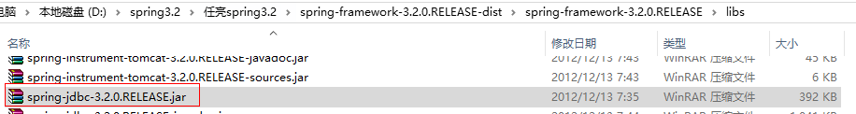

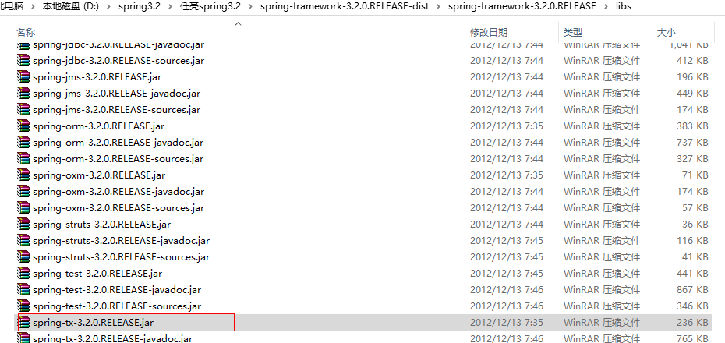



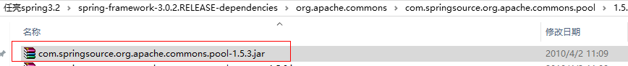



第二步：配置数据源

|  |
| --- |
| <!-- 数据源配置 -->  <bean id=*"dataSource"* class=*"org.apache.commons.dbcp.BasicDataSource"* destroy-method=*"close"*>  <property name=*"driverClassName"* value=*"com.mysql.jdbc.Driver"*></property>  <property name=*"url"* value=*"jdbc:mysql://localhost:3306/spring3.2_10"*></property>  <property name=*"username"* value=*"root"*></property>  <property name=*"password"* value=*"root"*></property>  <!-- 初始化的连接数 -->  <property name=*"initialSize"* value=*"1"*></property>  <!-- 连接池的最大连接数-->  <property name=*"maxActive"* value=*"5"*></property>  <!-- 最大的空闲的连接数 -->  <property name=*"maxIdle"* value=*"2"*></property>  <!-- 最小的空闲连接数 -->  <property name=*"minIdle"* value=*"1"*></property>  </bean> |

第三步：建立t_user表

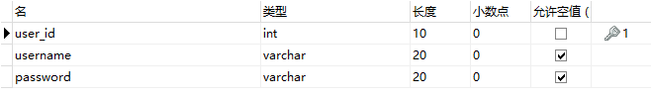

第四步：DAO

|  |
| --- |
| **public** **class** UserDaoImpl **implements** UserDao {    **private** DataSource dataSource;    **private** JdbcTemplate jt;    **public** **void** setDataSource(DataSource dataSource) {  **this**.dataSource = dataSource;  **this**.jt = **new** JdbcTemplate(dataSource);  }  @Override  **public** **void** saveUser(User user) {  String sql = "insert into t_user values(null, ?, ?)";  jt.update(sql, **new** Object[]{user.getUsername(), user.getPassword()});  }  @Override  **public** **void** updateUser(User user) {  String sql = "update t_user set username = ?, password=? where user_id = ?";  jt.update(sql, **new** Object[]{user.getUsername(), user.getPassword(), user.getUserId()});  }  @Override  **public** User queryUserById(**int** userId) {  String sql = "select * from t_user t where t.user_id = ?";  User user = jt.queryForObject(sql, **new** Object[]{userId}, **new** UserRowMapper());  **return** user;  }  @Override  **public** List<User> queryUserAll() {  String sql = "select * from t_user";  List<User> userList = jt.query(sql, **new** UserRowMapper());  **return** userList;  }  } |

# 12.事务控制

## 1.什么是事务

一荣俱荣，一损俱损，很多复杂的操作我们可以把它看成是一个整体，要么同时成功，要么同时失败。

事务的四个特征ACID：

* **原子性（Atomic）**：表示组成一个事务的多个数据库的操作的不可分割的单元，只有所有的操作成功才算成功，整个事务提交，其中任何一个操作失败了都是导致整个所有操作失败，事务会回滚。
* **一致性（Consistentcy）**：事务操作成功后，数据库所处的状态和业务规则一致。如果A账户给B账户汇100，A账户减去100，B加上100，两个账户的总额是不变的。
* **隔离性（islation）**：在多个数据库的操作相同的数据并发时，不同的事务有自己的数据空间，事务与事务之间不受干扰（不是绝对的）。干扰程度受数据库或者操作事务的隔离级别来决定，隔离级别越高，干扰就越低，数据的一致性越好，并发性就越差。
* **持久性（Druability）**：一旦事务提交成功，数据就被持久化到数据库，不可以回滚。

## 2.spring使用注解对事务的控制

### 1.来处理事务传播特性

第一步：配置事务管理器

|  |
| --- |
| <beans xmlns=*"http://www.springframework.org/schema/beans"*  xmlns:xsi=*"http://www.w3.org/2001/XMLSchema-instance"*  xmlns:context=*"http://www.springframework.org/schema/context"*  xmlns:aop=*"http://www.springframework.org/schema/aop"*  xmlns:tx=*"http://www.springframework.org/schema/tx"*  xsi:schemaLocation=*"http://www.springframework.org/schema/beans*  *http://www.springframework.org/schema/beans/spring-beans-3.2.xsd*  *http://www.springframework.org/schema/context*  *http://www.springframework.org/schema/context/spring-context-3.2.xsd*  *http://www.springframework.org/schema/aop*  *http://www.springframework.org/schema/aop/spring-aop-3.2.xsd*  *http://www.springframework.org/schema/tx*  *http://www.springframework.org/schema/tx/spring-tx-3.2.xsd"*>  <!-- Spring读取属性文件配置 -->  <context:property-placeholder location=*"classpath:jdbc.properties"*/>  <!-- 数据源配置 -->  <bean id=*"dataSource"* class=*"org.apache.commons.dbcp.BasicDataSource"* destroy-method=*"close"*>  <property name=*"driverClassName"* value=*"${driverClassName}"*></property>  <property name=*"url"* value=*"${url}"*></property>  <property name=*"username"* value=*"${uname}"*></property>  <property name=*"password"* value=*"${pword}"*></property>  <!-- 初始化的连接数 -->  <property name=*"initialSize"* value=*"${initialSize}"*></property>  <!-- 连接池的最大连接数-->  <property name=*"maxActive"* value=*"${maxActive}"*></property>  <!-- 最大的空闲的连接数 -->  <property name=*"maxIdle"* value=*"${maxIdle}"*></property>  <!-- 最小的空闲连接数 -->  <property name=*"minIdle"* value=*"${minIdle}"*></property>  </bean>    <bean id=*"userDao"* class=*"com.rl.spring.dao.impl.OrderDaoImpl"*>  <property name=*"dataSource"* ref=*"dataSource"*></property>  </bean>    <bean id=*"detailDao"* class=*"com.rl.spring.dao.impl.DetailDaoImpl"*>  <property name=*"dataSource"* ref=*"dataSource"*></property>  </bean>    <bean id=*"userService"* class=*"com.rl.spring.service.impl.OrderServiceImpl"*>  <property name=*"userDao"* ref=*"userDao"*></property>  </bean>    <!-- 定义事务的管理器 -->  <bean id=*"txManager"* class=*"org.springframework.jdbc.datasource.DataSourceTransactionManager"*>  <property name=*"dataSource"* ref=*"dataSource"*></property>  </bean>  <!-- 事务管理器的主键驱动 -->  <tx:annotation-driven transaction-manager=*"txManager"*/>  </beans> |

第二步：通过@Transactional来标注要使用事务的类或接口或方法，在项目中我们通常都会把事务开启在Service层，建议把注解标注在接口的实现类或者是方法上。

注意：在Service层开启事务的时候，默认情况下，发生运行时异常会回滚，非运行时异常不会回滚。

可以设置对指定的异常回滚

rollbackFor或rollbackForClassName设置对哪些回滚

noRollbackFor或noRollbackForClassName设置对哪些不回滚

@Transactional的默认传播特性是reqired，实际项目中80%都是采用reqired。

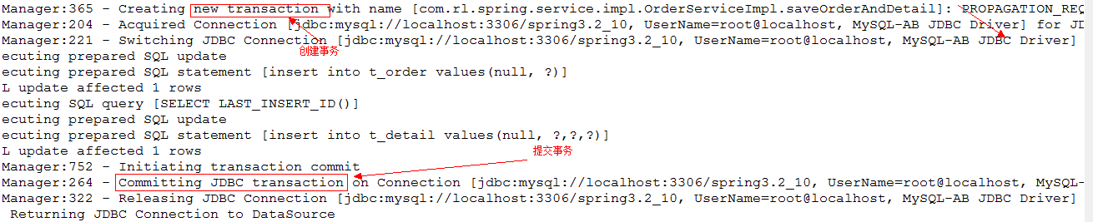

事务的传播特性：

REQUIRED：默认的传播特性，业务方法需要在一个事务中运行，如果一个方法已经处在一个事务中那么就加入到这个事务中，否则就会创建一个事务。

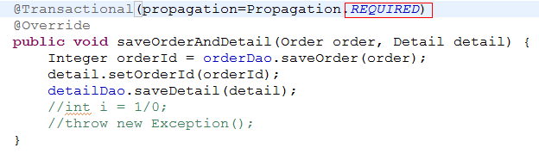



* **NEVER**:指定的业务方法绝对不能在事务范围内运行，如果业务方法在某个事务中执行，就会抛异常，只有业务方法没有任何事务才正常执行。

被嵌套的事务

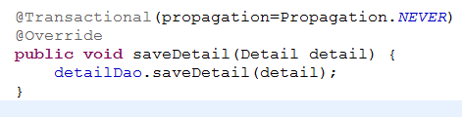

在事务中运行：

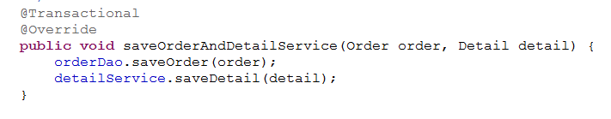

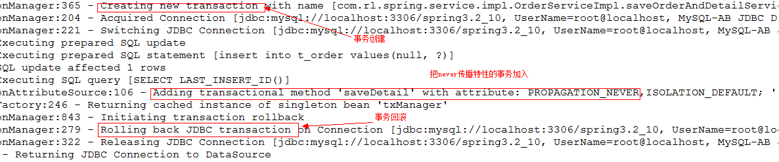

MANDATORY:该属性指定业务方法只能在一个已经存在的事务中执行，业务方法不能自己发起自己的事务，如果业务方法不存在事务，容器就抛异常。

MANDATORY完全和NEVER相反

如果没有在事务中运行

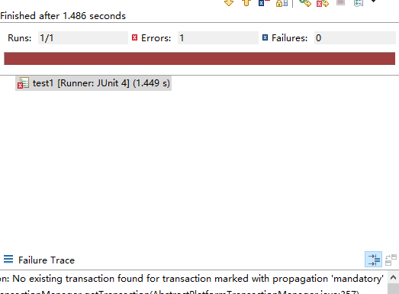

在有事务的环境中

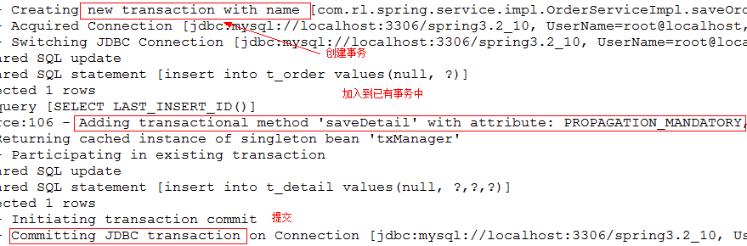

* **SUPPORTS**:如果业务方法中已经在某个事务中被调用，则方法就称为事务的一部分，如果外部业务方法没有开启事务，supports该方法也会在没有事务的环境中执行。

在没有事务的环境下运行

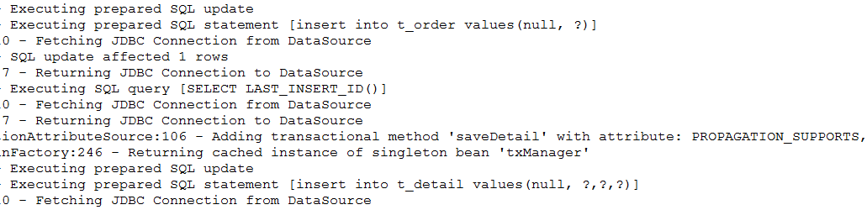

在有事务的环境下运行

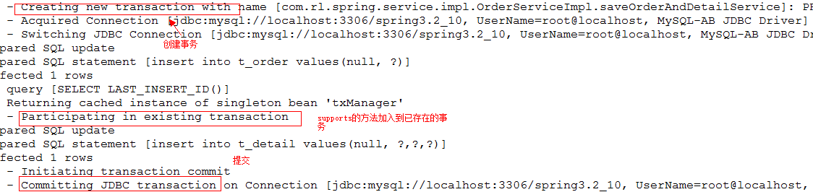

* **NOT_SUPPORTED：**如果该业务方法在一个事务中被调用，那么当前的事务会被挂起，执行该业务方法，方法执行完毕唤醒被挂起的事务，如果业务方法不在一个事务中执行，该方法也不会开事务。不管是否在有无事务的环境中执行都不开启事务。

**不在事务中运行**

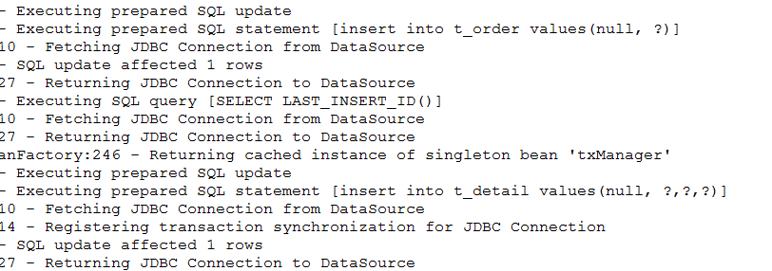

**在事务中运行**

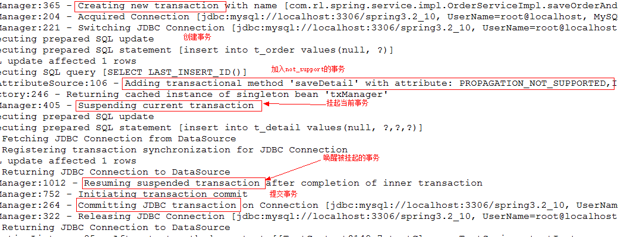

* **REQUIRES_NEW:不管是否存在事务，业务方法总会自己开启一个事务，如果在已有事务的环境中调用，已有事务会被挂起，新的事务会被创建，直到业务方法调用结束，已有事务才被唤醒。**

**不在事务中调用**

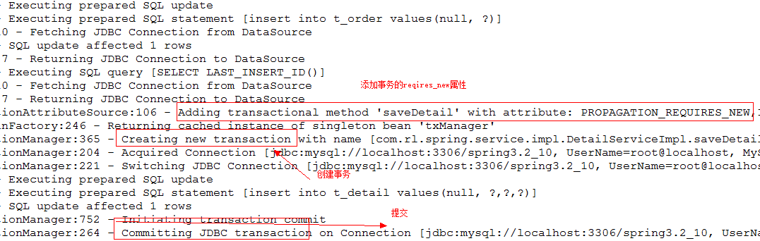

**在事务中调用**

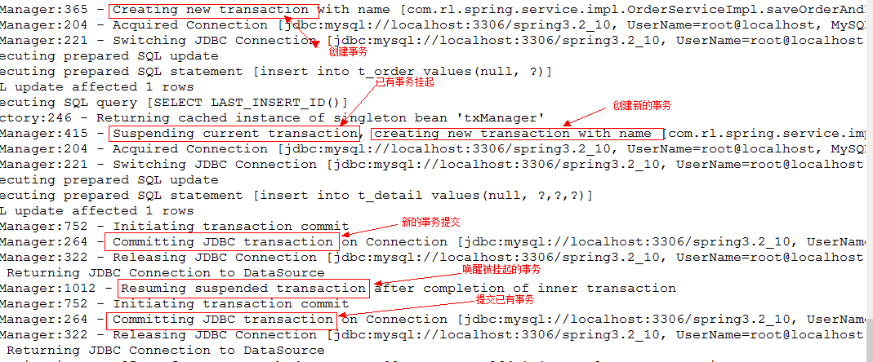

**注意：内外事务不受影响**

**NESTED:如果业务方法在一个事务中执行，就在这个事务中嵌套，如果没有事务按着required执行，开启单独的事务，这种事务有多个事务的保存点，内部事务的回滚对外部事务没有影响。**

事务1

事务2

**在没有事务中执行**

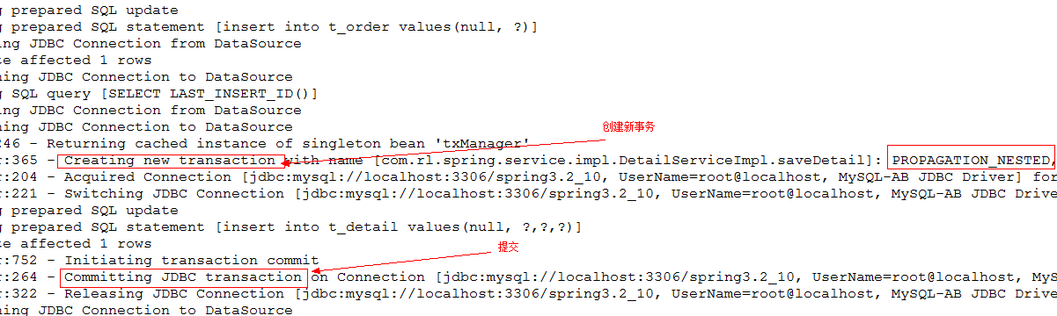

**在已有事务中执行**

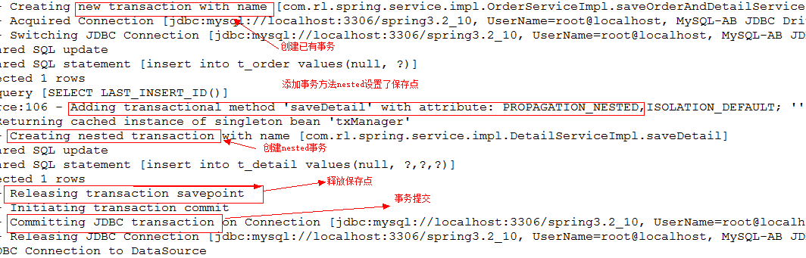

**在已有事务总Nested事务发生异常**

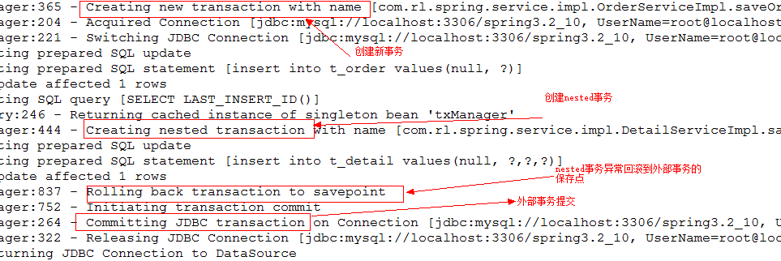

**Nested事务正常，已有事务异常**

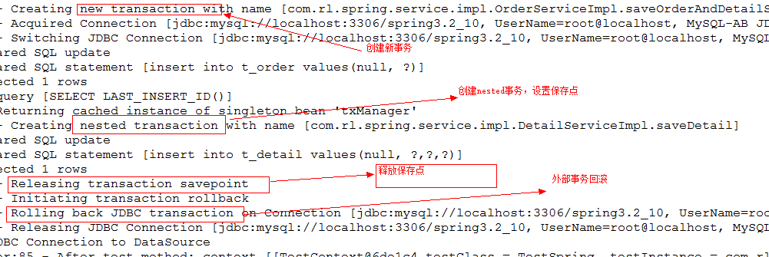

**注意：外部事务回滚，nested事务也跟着回滚**

### 2.事务的并发

B

A

iPhone 100

并发问题：

* **问题1：脏读（dirty read）**

A事务读到B事务没有提交的数据，并且A来修改这个数据，如果恰巧B做事务回滚，那么A事务读到的数据就是错误的

|  |  |  |
| --- | --- | --- |
| 时间 | 转账事务A | 取款事务B |
| T1 |  | 开启事务 |
| T2 | 开启事务 |  |
| T3 |  | 查询余额1000元 |
| T4 |  | 取500，剩500 |
| T5 | 查询账户剩500（脏读） |  |
| T6 |  | 撤销了取款把余额恢复到1000 |
| T7 | 汇入100，余额变成600 |  |
| T8 | 提交事务 |  |

* **问题2：不可重复读（unrepeatable read）**

指的是A事务读取了B事务已经提交了的更改数据，假设A取款的过程中B向账户汇入100，A事务两次读取数据不一致。

|  |  |  |
| --- | --- | --- |
| 时间 | 转账事务A | 取款事务B |
| T1 |  | 开启事务 |
| T2 | 开启事务 |  |
| T3 |  | 查询余额1000元 |
| T4 | 查询余额1000元 |  |
| T5 |  | 取出100，余额900 |
| T6 |  | 事务的提交 |
| T7 | 查询余额900元（和T4一样） |  |
| T8 | 提交事务 |  |

* **问题3：幻读（phantom read）**

**A事务读取B事务新增的数据，假设银行做在一个A事务中统计，在统计过程中B新增了用户，A的事务中两次统计不同**

|  |  |  |
| --- | --- | --- |
| 时间 | 统计金额A | 开户事务B |
| T1 |  | 开启事务 |
| T2 | 开启事务 |  |
| T3 | 统计为10000 |  |
| T4 |  | 新增用户，并且存入100 |
| T5 |  |  |
| T6 |  | 事务的提交 |
| T7 | 统计为10100 |  |
| T8 | 提交事务 |  |

* **问题4：第一类更新丢失**

|  |  |  |
| --- | --- | --- |
| 时间 | 转账事务A | 取款事务B |
| T1 |  | 开启事务 |
| T2 | 开启事务 |  |
| T3 |  | 查询余额1000元 |
| T4 | 查询余额1000元 |  |
| T5 | 汇入100，余额变1100 |  |
| T6 | 提交 |  |
| T7 |  | 取出100，余额变成900 |
| T8 |  | 撤销事务 |
| T9 |  | 余额要恢复1000（更新丢失） |

* **问题5：第二类更新丢失**

|  |  |  |
| --- | --- | --- |
| 时间 | 转账事务A | 取款事务B |
| T1 |  | 开启事务 |
| T2 | 开启事务 |  |
| T3 |  | 查询余额1000元 |
| T4 | 查询余额1000元 |  |
| T5 |  | 取100，余额900 |
| T6 |  | 提交 |
| T7 | 汇入100，余额变1100 |  |
| T8 | 提交事务 |  |
| T9 | 余额变1100（丢失更新） |  |

### 3.事务的隔离级别

Sql92标准提供4个隔离级别，会给我们自动根据不同事务的隔离级别加不同的锁

|  |  |  |  |  |  |
| --- | --- | --- | --- | --- | --- |
| 隔离级别 | 脏读 | 不可重复读 | 幻读 | 第一丢失更新 | 第二丢失更新 |
| READ UNCOMMITED | Y | Y | Y | N | Y |
| READ COMMITED | N | Y | Y | N | Y |
| REPEATABLE READ | N | N | Y | N | N |
| SERIALIZEABLE | N | N | N | N | N |

数据库的隔离级别越高，并发性就越差，性能就越低

## 3.使用配置文件对事务控制

# 13.strtus2.3+spring3.2+hibernate4.2

## 1.配置文件方式

第一步：建立web工程

第二步：引入依赖包



这个文件下的jar全部拷贝到工程lib目录

第三步：创建user表，创建dao和Service和model

第四步：创建hibernate的映射文件和核心文件

第五步：通过spring来配置hibernate

|  |
| --- |
| <?xml version=*"1.0"* encoding=*"UTF-8"*?>  <beans xmlns=*"http://www.springframework.org/schema/beans"*  xmlns:xsi=*"http://www.w3.org/2001/XMLSchema-instance"*  xmlns:context=*"http://www.springframework.org/schema/context"*  xmlns:aop=*"http://www.springframework.org/schema/aop"*  xmlns:tx=*"http://www.springframework.org/schema/tx"*  xsi:schemaLocation=*"http://www.springframework.org/schema/beans*  *http://www.springframework.org/schema/beans/spring-beans-3.2.xsd*  *http://www.springframework.org/schema/context*  *http://www.springframework.org/schema/context/spring-context-3.2.xsd*  *http://www.springframework.org/schema/aop*  *http://www.springframework.org/schema/aop/spring-aop-3.2.xsd*  *http://www.springframework.org/schema/tx*  *http://www.springframework.org/schema/tx/spring-tx-3.2.xsd"*>  <!-- Spring读取属性文件配置 -->  <context:property-placeholder location=*"classpath:jdbc.properties"*/>  <!-- 数据源配置 -->  <bean id=*"dataSource"* class=*"org.apache.commons.dbcp.BasicDataSource"* destroy-method=*"close"*>  <property name=*"driverClassName"* value=*"${driverClassName}"*></property>  <property name=*"url"* value=*"${url}"*></property>  <property name=*"username"* value=*"${uname}"*></property>  <property name=*"password"* value=*"${pword}"*></property>  <!-- 初始化的连接数 -->  <property name=*"initialSize"* value=*"${initialSize}"*></property>  <!-- 连接池的最大连接数-->  <property name=*"maxActive"* value=*"${maxActive}"*></property>  <!-- 最大的空闲的连接数 -->  <property name=*"maxIdle"* value=*"${maxIdle}"*></property>  <!-- 最小的空闲连接数 -->  <property name=*"minIdle"* value=*"${minIdle}"*></property>  </bean>    <!-- 用spring的orm的整合包配置SessionFactory -->  <bean id=*"sessionFactory"* class=*"org.springframework.orm.hibernate4.LocalSessionFactoryBean"*>  <!-- 注入数据源 -->  <property name=*"dataSource"* ref=*"dataSource"*></property>  <!-- 加载hibernate的核心配置文件 -->  <property name=*"configLocation"* value=*"classpath:hibernate.cfg.xml"*></property>  </bean>    <!-- 通过spring提供的orm的hibernate事务管理器配置bean -->  <bean id=*"txManager"* class=*"org.springframework.orm.hibernate4.HibernateTransactionManager"*>  <!-- 注入sessionFactory -->  <property name=*"sessionFactory"* ref=*"sessionFactory"*></property>  </bean>    <!-- 配置配置 -->  <tx:advice id=*"txAdvice"* transaction-manager=*"txManager"*>  <tx:attributes>  <tx:method name=*"save*"* propagation=*"REQUIRED"*/>  <tx:method name=*"get*"* read-only=*"true"*/>  </tx:attributes>  </tx:advice>    <!-- 切面配置 -->  <aop:config>  <aop:advisor advice-ref=*"txAdvice"* pointcut=*"execution(* com.rl.spring.service..*.*(..))"*/>  </aop:config>    </beans> |

第六步：创建Action并且配置

|  |
| --- |
| **public** **class** UserAction **extends** ActionSupport **implements** ModelDriven<User>{  /**  * 模型  */  **private** User user = **new** User();    /**  * 注入userService  */  **private** UserService userService;    **public** UserService getUserService() {  **return** userService;  }  **public** **void** setUserService(UserService userService) {  **this**.userService = userService;  }  **public** User getUser() {  **return** user;  }  **public** **void** setUser(User user) {  **this**.user = user;  }  @Override  **public** User getModel() {  **return** user;  }    @Override  **public** String execute() **throws** Exception {  userService.saveUser(user);  **return** *SUCCESS*;  }  } |

在spring中的配置：

|  |
| --- |
| <!-- 配置Struts2的Action,并且注入UserService -->  <bean id=*"userAction"* class=*"com.rl.spring.action.UserAction"*>  <property name=*"userService"* ref=*"userService"*></property>  </bean> |

Struts.xml中配置：

|  |
| --- |
| <?xml version=*"1.0"* encoding=*"UTF-8"* ?>  <!DOCTYPE struts PUBLIC  "-//Apache Software Foundation//DTD Struts Configuration 2.3//EN"  "http://struts.apache.org/dtds/struts-2.3.dtd">  <struts>    <package name=*"user"* extends=*"struts-default"*>  <!-- struts和spring整合时class要指定成Action在spring中配置的bean的id -->  <action name=*"save"* class=*"userAction"*>  <result name=*"success"*>/success.jsp</result>  </action>  </package>    </struts> |

第七步：创建web.xml

## 2.注解方式